Włoszczowa, dn. 24.10.2022

Szanowni Dyrektorzy i Nauczyciele!

Mamy zaszczyt zaprosić Państwa Szkołę do udziału w „I Magicznym Turnieju Wiedzy o Harrym Potterze o Puchar Szkół Powiatu Włoszczowskiego”, który odbędzie się 30 listopada 2022r. (środa) o godz. 10.00
w Zespole Szkół Nr 3
im. Stanisława Staszica we Włoszczowie.
Serdecznie zapraszamy do udziału w konkursie.
Terminy i szczegółowe zasady uczestnictwa prezentujemy w podanym niżej regulaminie.

Miło nam będzie Państwa gościć
Dyrekcja i organizatorzy konkursu
Zespołu Szkół Nr 3
im. Stanisława Staszica we Włoszczowie.

R e g u l a m i n

I Magicznego Turnieju Wiedzy o Harrym Potterze o Puchar Szkół Powiatu Włoszczowskiego
- Organizatorem I Magicznego Turnieju Wiedzy o Harrym Potterze o Puchar Szkół Powiatu Włoszczowskiego jest Zespół Szkół
Nr 3 im. Stanisława Staszica we Włoszczowie.
- Termin konkursu: 30 listopada 2022 r. (środa) godz.10.00 w siedzibie Organizatora (sala świetlica internat – budynek internatu).
- Zakres wiedzy i umiejętności: wszystkie części (1-7) powieści "Harry Potter" autorstwa J.K. Rowling.
- Szkoły wyłaniają 2 kandydatów po przeprowadzeniu eliminacji wewnątrzszkolnych w terminie do 10 listopada (test konkursowy wraz z odpowiedziami do eliminacji wewnątrzszkolnych w załączniku). W tym terminie szkoły zgłaszają się telefonicznie bądź mailowo (w informacjach prosimy podać imiona i nazwiska uczestników oraz imię i nazwisko nauczyciela będącego szkolnym koordynatorem w danej placówce).
- Mile widziane będą tematyczne elementy ubioru uczestników ( np. ubrania „potteromaniaka”, kapelusz czarownicy).
- Konkurs odbędzie się w dwóch kategoriach:
-Puchar Szkół Ponadpodstawowych z powiatu włoszczowskiego,
-Puchar Szkół Podstawowych z powiatu włoszczowskiego.

Cele Konkursu:
- Rozwijanie zainteresowań współczesną literaturą młodzieżową.
- Kształcenie kompetencji czytelniczych.
- Wyrabianie nawyków czytania, jako formy spędzania wolnego czasu.
- Rozbudzanie motywacji do czytania książek.

Przebieg Konkursu:
- Zadaniem uczestnika będzie rozwiązanie 2 zadań konkursowych:
-testu, w którym uczniowie będą musieli zaznaczyć bądź wpisać poprawną odpowiedź,
-krzyżówki.
- Prace zostaną sprawdzone tego samego dnia przez Komisję złożoną z trzech nauczycieli.
- Ogłoszenie wyników i wręczenie nagród odbędzie się w dniu przeprowadzenia Konkursu.
- W przerwie - w oczekiwaniu na wyniki – na uczestników konkursu będzie czekał słodki poczęstunek.
Nagrody:
- Każdy z uczestników otrzyma dyplom uczestnictwa w konkursie.
- Uczniowie każdej kategorii walczą o indywidualne nagrody rzeczowe związane z tematyką konkursową:
  - miejsca od 1-3 oraz osoby wyróżnione otrzymają nagrody rzeczowe związane z tematyką konkursu.
- Szkoła, której uczniowie otrzymają największą ilość punktów (sumując ich wyniki) otrzyma Puchar Szkół I Magicznego Turnieju Wiedzy o Harrym Potterze w Powiecie Włoszczowskim.

Literatura zalecana:
- J.K. ROWLING, HARRY POTTER I KAMIEŃ FILOZOFICZNY,
- J.K. ROWLING, HARRY POTTER I KOMNATA TAJEMNIC,
- J.K. ROWLING, HARRY POTTER I WIĘZIEŃ AZKABANU,
- J.K. ROWLING, HARRY POTTER I CZARA OGNIA,
- J.K. ROWLING, HARRY POTTER I ZAKON FENIKSA,
- J.K. ROWLING, HARRY POTTER I KSIĄŻE PÓŁKRWI.
- J.K. ROWLING, HARRY POTTER I INSYGNIA ŚMIERCI

Prosimy o zgłaszanie Szkół do dnia 10.11.2022r. (piątek) telefonicznie: 41 39 42 777 lub drogą elektroniczną:
e-mail: sekretariat@zsp3.pl
z dopiskiem w tytule „ I Magicznym Turnieju Wiedzy o Harrym Potterze o Puchar Szkół Powiatu Włoszczowskiego”

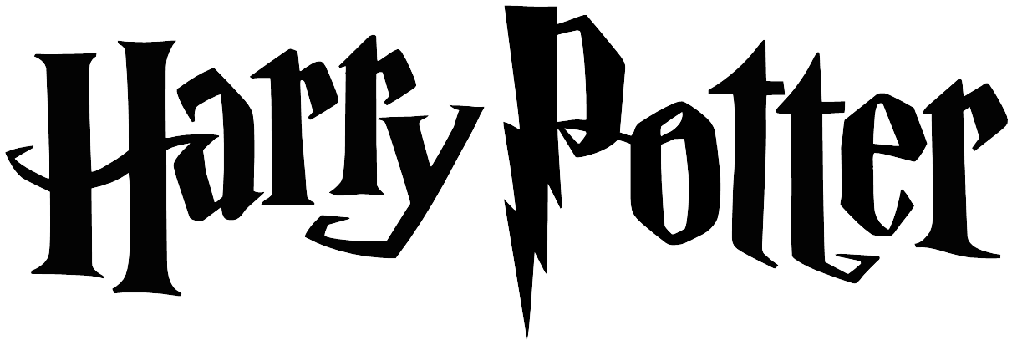
Wszelkie pytania należy kierować do Koordynatora Konkursu:
Katarzyny Brzdąk – katarzyna.brzdak@zsp3.pl

